**ภาคผนวก**

**ภาคผนวก ก**

**คู่มือการใช้งาน**

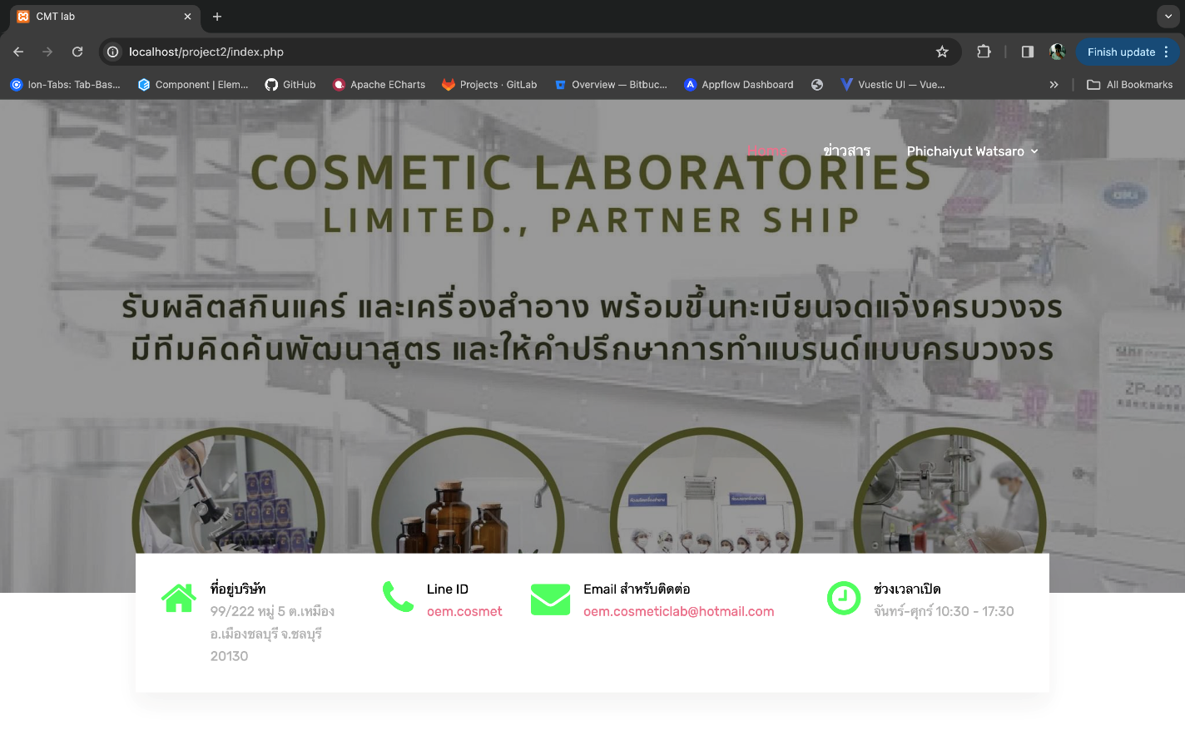

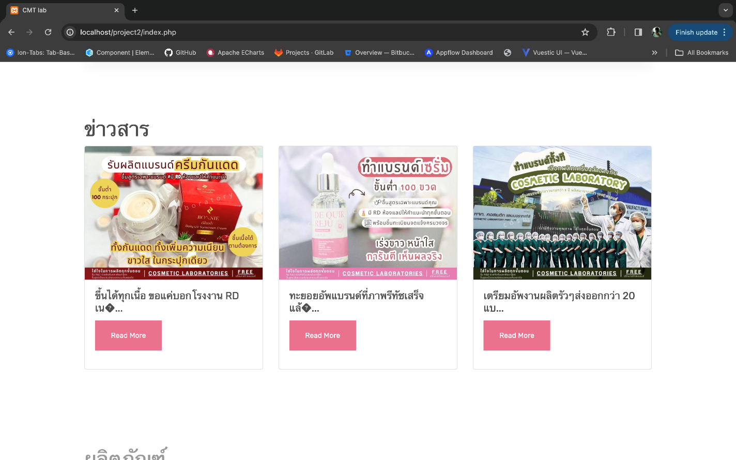

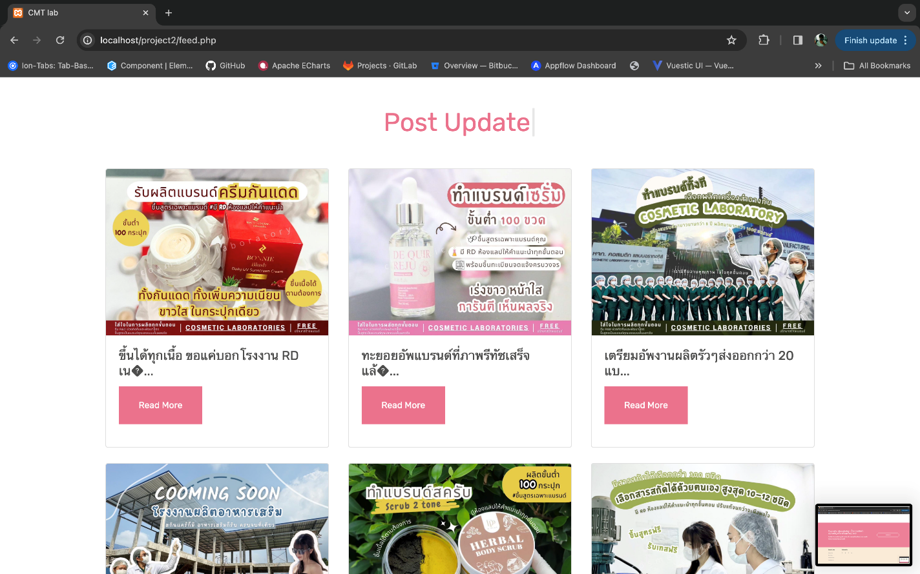

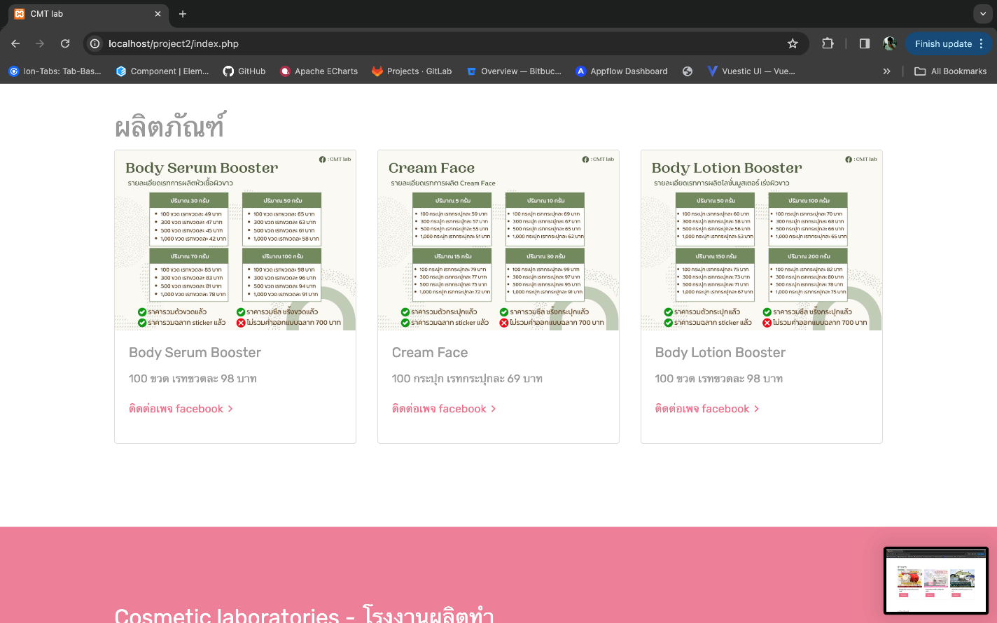

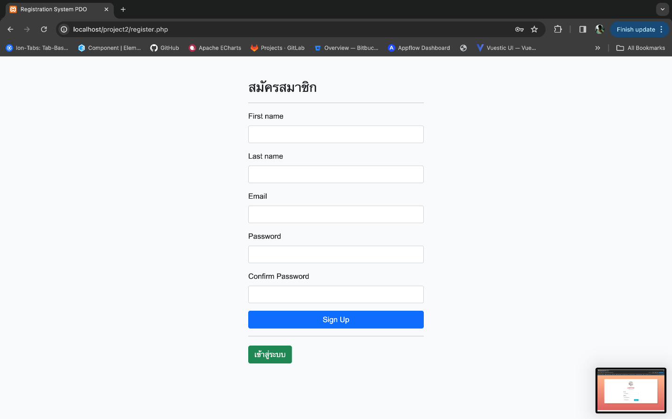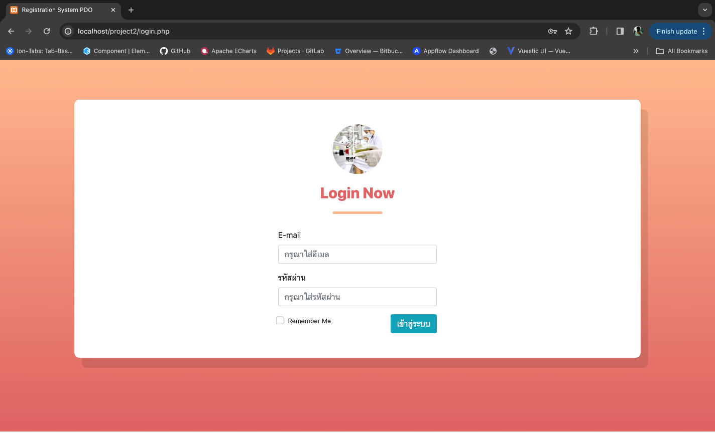

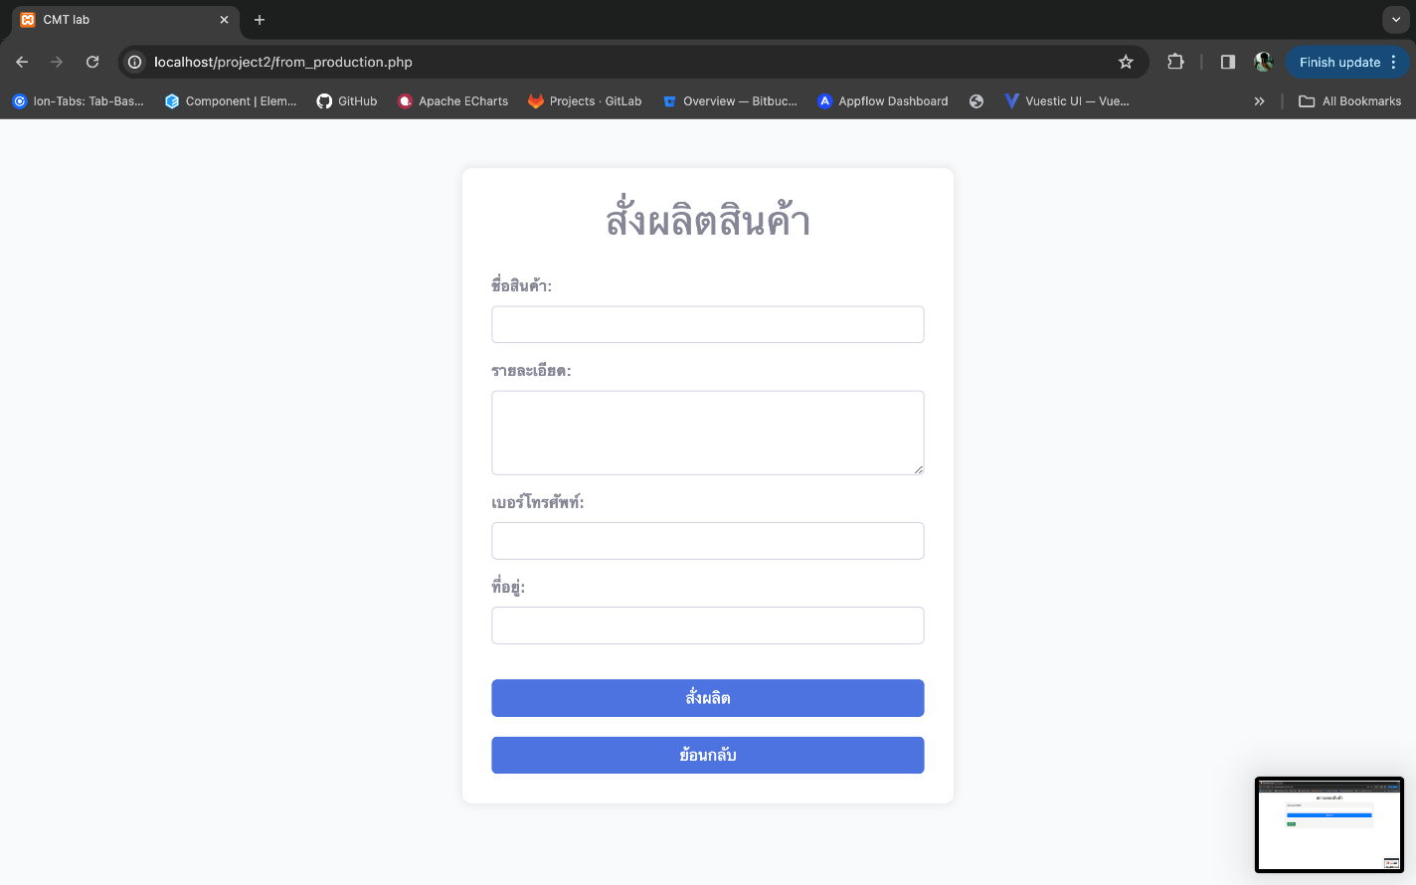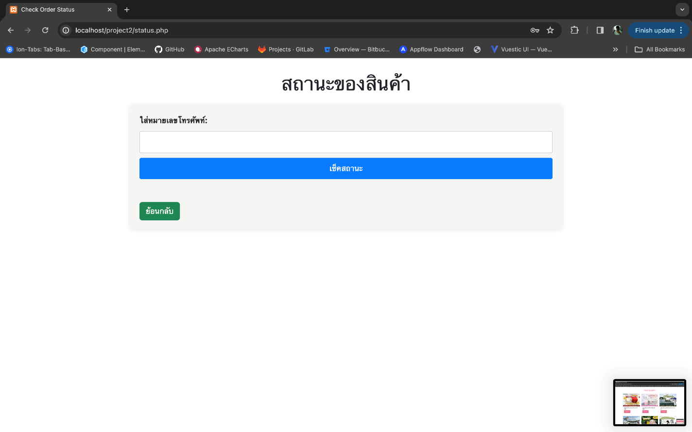

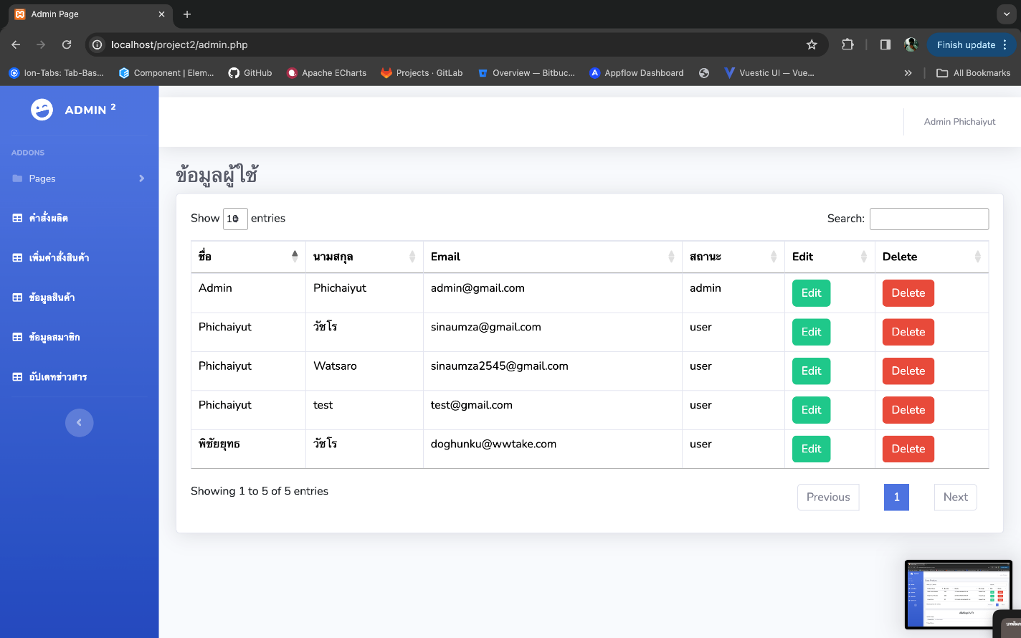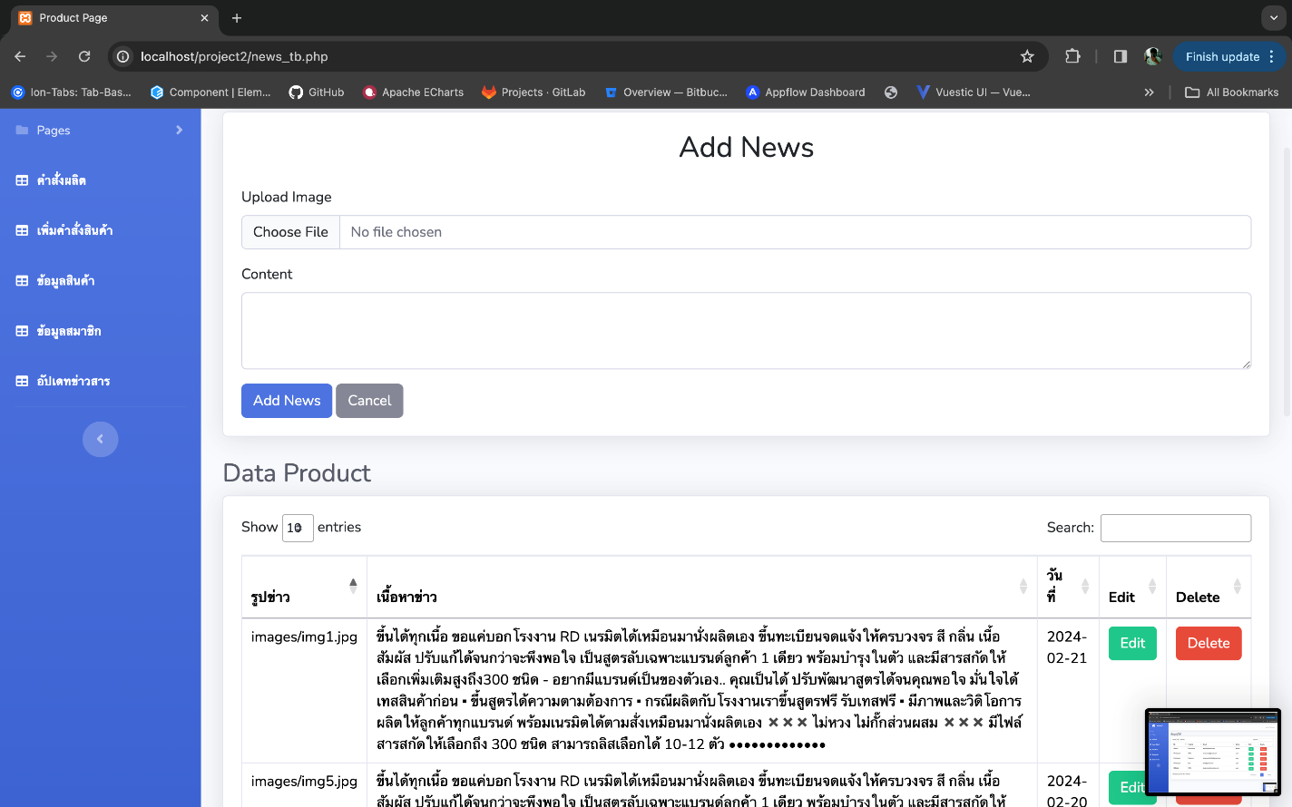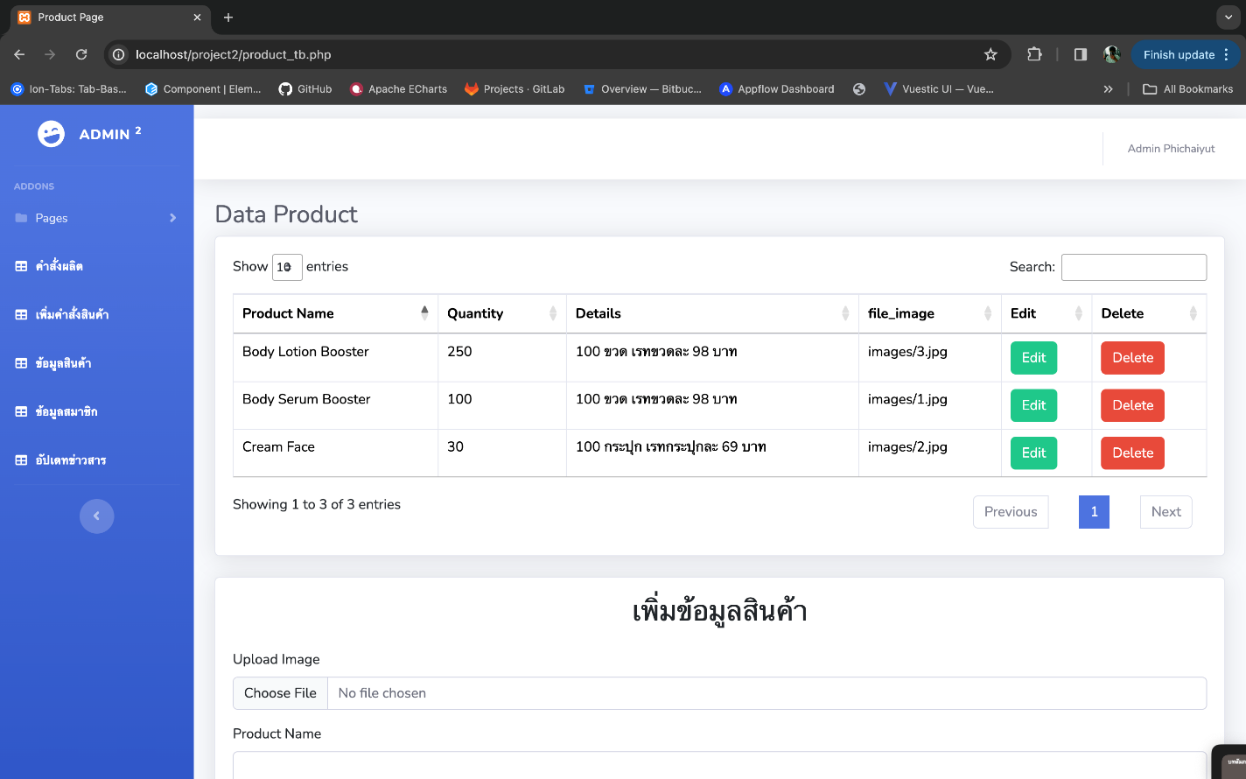

**ภาคผนวก ข**

**เครื่องมือ**

**แบบสอบถามความพึงพอใจการใช้งานระบบรับจ้างผลิตแบรนด์สินค้า**

**กรณีศึกษา หจก.คอสเมติก แลบบอราทอรีส์**

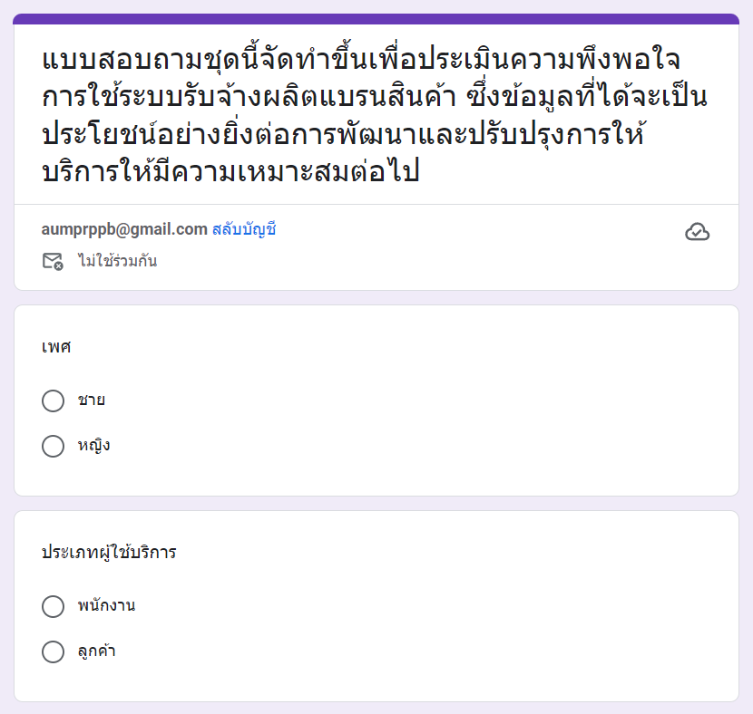

ภาพที่ ข.1 ตอนที่ 1 ข้อมูลทั่วไป ระบุ เพศ ประเภทผู้ใช้บริการ

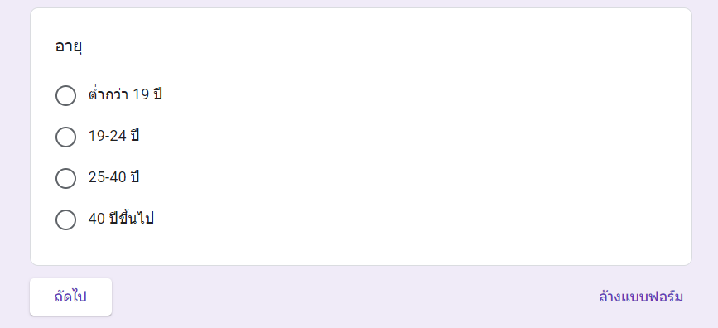

ภาพที่ ข.2 ตอนที่ 1 ข้อมูลทั่วไป ระบุ อายุ

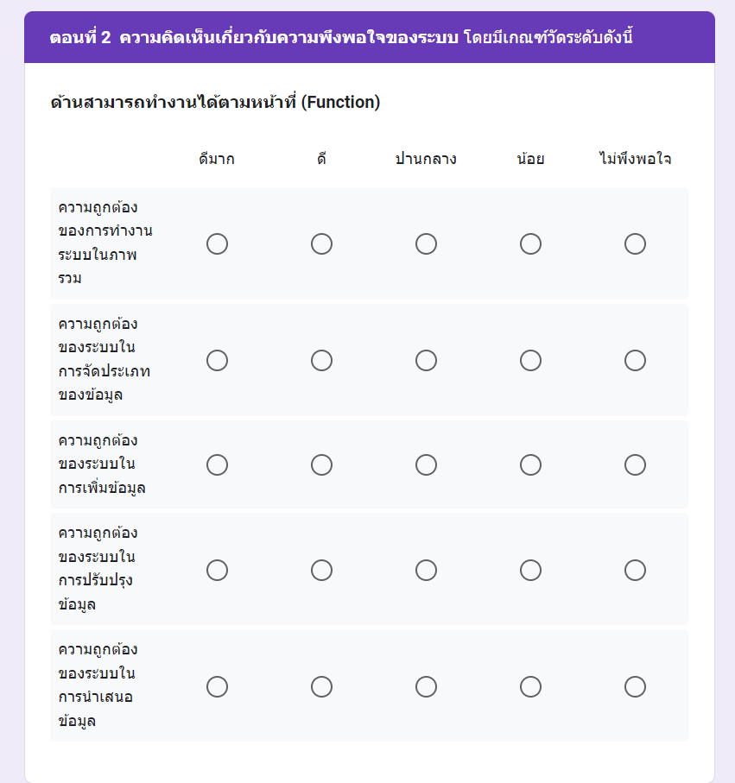

ภาพที่ ข.3 ตอนที่ 2 ด้านสามารถทำงานได้ตามหน้าที่(Function)

1.ความถูกต้องของการทำงานระบบในภาพรวม

2.ความถูกต้องของระบบในการจัดประเภทของข้อมูล

3.ความถูกต้องของระบบในการเพิ่มข้อมูล

4.ความถูกต้องของระบบในการปรับปรุงข้อมูล

5.ความถูกต้องของระบบในการนำเสนอข้อมูล

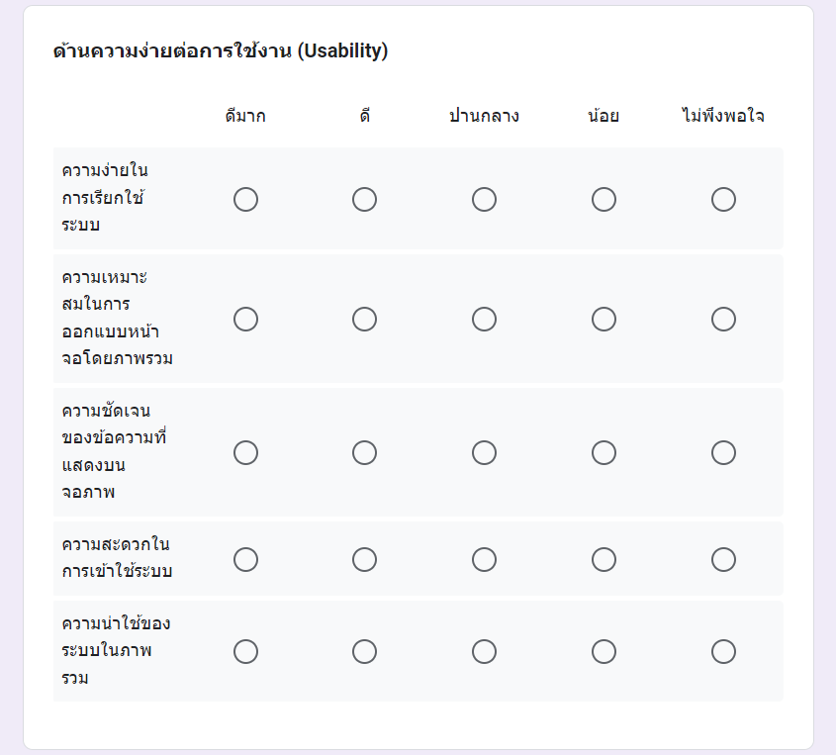

ภาพที่ ข.4 ตอนที่ 2 ด้านความง่ายต่อการใช้งาน (Usability)

1.ความง่ายในการเรียกใช้ระบบ

2.ความเหมาะสมในการออกแบบหน้าจอโดยภาพรวม

3.ความชัดเจนของข้อความที่แสดงบนจอภาพ

4.ความสะดวกในการเข้าใช้ระบบ

5.ความน่าใช้ของระบบในภาพรวม

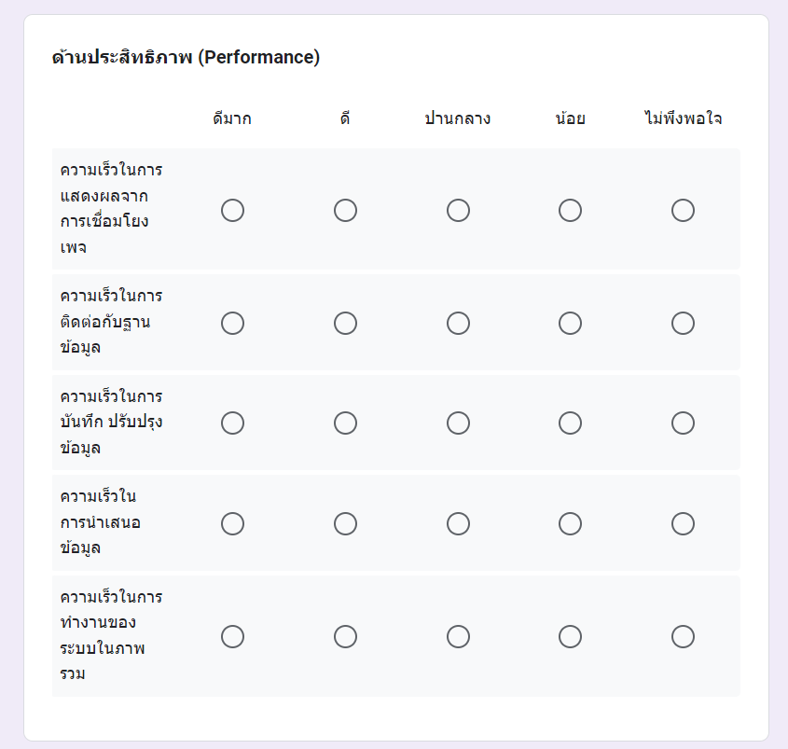

ภาพที่ ข.4 ตอนที่ 2 ด้านประสิทธิภาพ (Performance)

1.ความเร็วในการแสดงผลจากการเชื่อมโยงเพจ

2.ความเร็วในการติดต่อกับฐานข้อมูล

3.ความเร็วในการบันทึก ปรับปรุงข้อมูล

4.ความเร็วในการนำเสนอข้อมูล

5.ความเร็วในการทำงานของระบบในภาพรวม

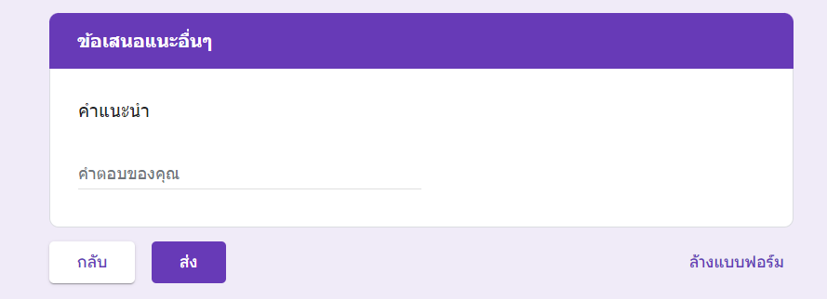

ภาพที่ ข.5 ตอนที่ 3 ข้อเสนอแนะอื่นๆ

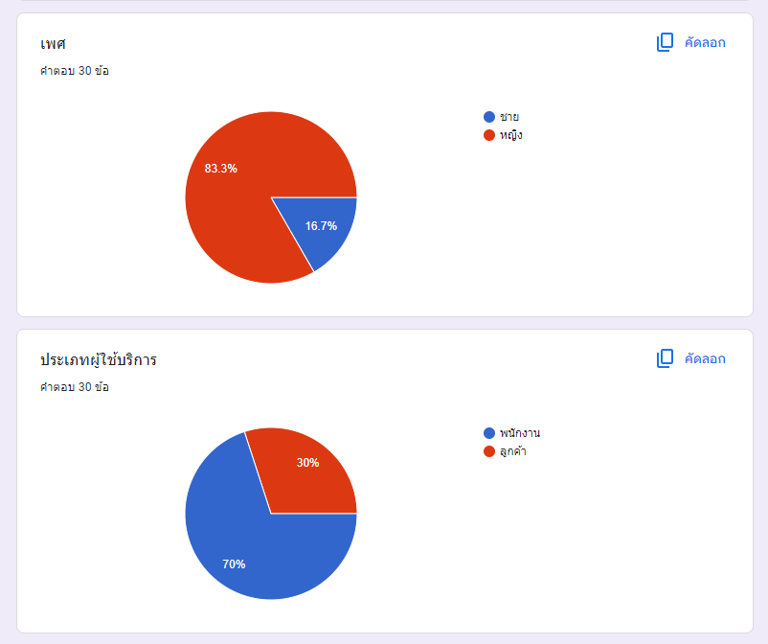

ภาพที่ ข.6 กราฟแสดงผลการประเมิน ตอนที่ 1 เพศ ประเภทผู้ใช้บริการ

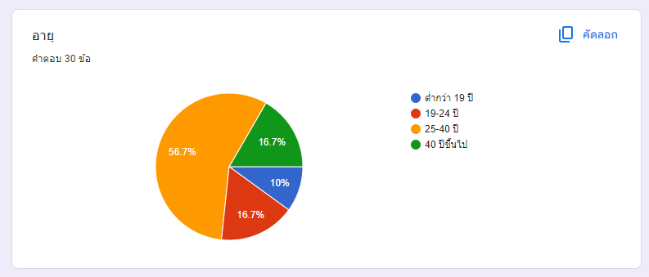

ภาพที่ ข.7 กราฟแสดงผลการประเมิน ตอนที่ อายุ

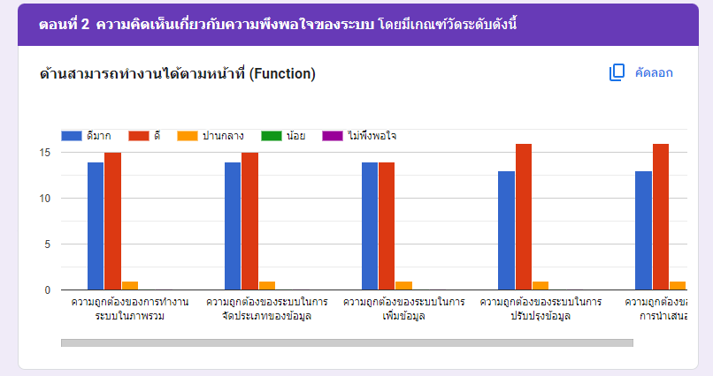

ภาพที่ ข.8 กราฟแสดงผลการประเมิน ตอนที่ 2 ด้านสามารถทำงานได้ตามหน้าที่(Function)

1.ความเร็วในการแสดงผลจากการเชื่อมโยงเพจ

2.ความเร็วในการติดต่อกับฐานข้อมูล

3.ความเร็วในการบันทึก ปรับปรุงข้อมูล

4.ความเร็วในการนำเสนอข้อมูล

5.ความเร็วในการทำงานของระบบในภาพรวม

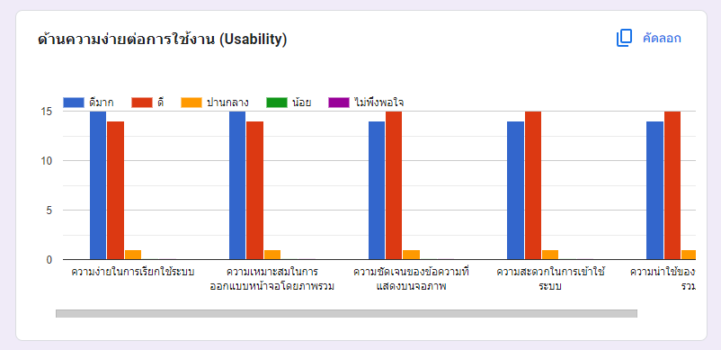

ภาพที่ ข.9 กราฟแสดงผลการประเมิน ตอนที่ 2 ด้านความง่ายต่อการใช้งาน (Usability)

1.ความง่ายในการเรียกใช้ระบบ

2.ความเหมาะสมในการออกแบบหน้าจอโดยภาพรวม

3.ความชัดเจนของข้อความที่แสดงบนจอภาพ

4.ความสะดวกในการเข้าใช้ระบบ

5.ความน่าใช้ของระบบในภาพรวม

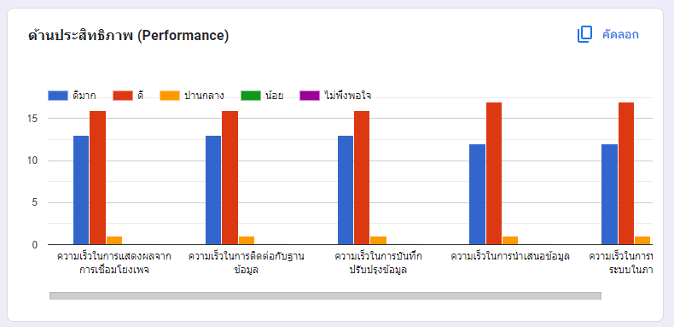

ภาพที่ ข.10 กราฟแสดงผลการประเมิน ตอนที่ 2 ด้านประสิทธิภาพ (Performance)

1.ความเร็วในการแสดงผลจากการเชื่อมโยงเพจ

2.ความเร็วในการติดต่อกับฐานข้อมูล

3.ความเร็วในการบันทึก ปรับปรุงข้อมูล

4.ความเร็วในการนำเสนอข้อมูล

5.ความเร็วในการทำงานของระบบในภาพรวม

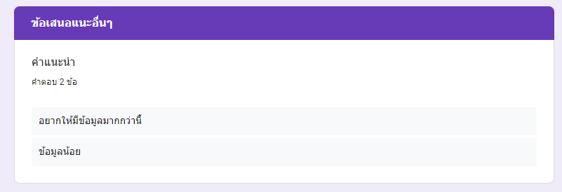

ภาพที่ ข.19 กราฟแสดงผลการประเมินตอนที่ 3 ข้อเสนอแนะอื่น

**ภาคผนวก ค**

**ประวัติผู้วิจัย**

**ประวัติผู้วิจัย**

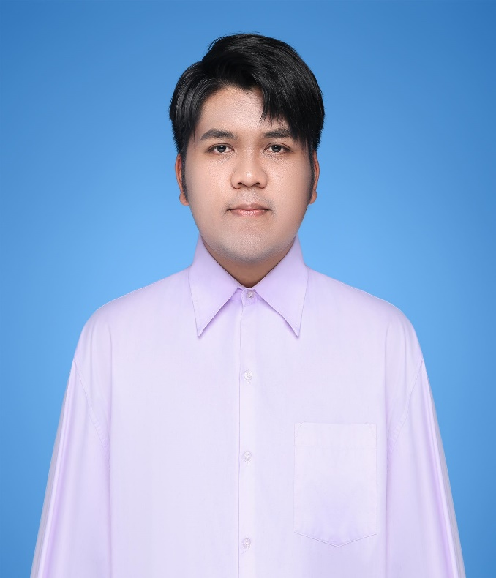 **ชื่อ** นายพิชัยยุทธ วัชโร

วัน เดือน ปีเกิด 26 พฤษภาคม 2545

**ภูมิลำเนา** 72 หมู่.6 ตำบล หนองอิรุณ อำเภอ บ้านบึง จังหวัด ชลบุรี

**ประวัติการศึกษา** ปีการศึกษา 2564

จบการศึกษาระดับประกาศนียบัตรวิชาชีพ ที่ วิทยาลัยเทคนิคชลบุรี

**เบอร์โทรศัพท์** 092-968 6030

**อีเมล์** [64309010011@chontech.ac.th](mailto:64309010011@chontech.ac.th)

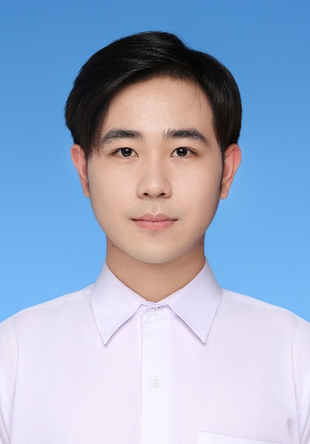 **ชื่อ** นายพีรพัฒน์ ปราบรัตน์

**วัน เดือน ปีเกิด** 10 มกราคม 2546

**ภูมิลำเนา** 107/5 ม.1 ตำบล ห้างสูง อำเภอ หนองใหญ่ จังหวัด ชลบุรี

**ประวัติการศึกษา** ปีการศึกษา 2564

จบการศึกษาระดับประกาศนียบัตรวิชาชีพ ที่ วิทยาลัยเทคนิคชลบุรี

**เบอร์โทรศัพท์** 093- 956 5744

**อีเมล์** 64309010013@chontech.ac.th